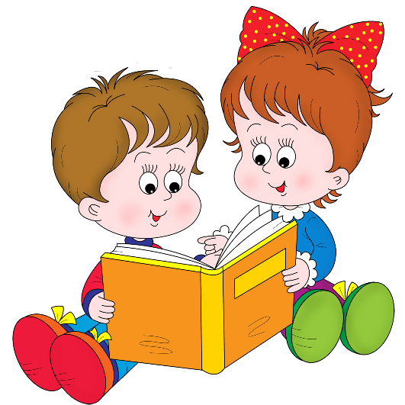

Успехов Вам!
Ребенок успешнее овладевает речью, когда с ним занимаются не только в дошкольном учреждении, но и в семье. Чтобы научиться четко и правильно произносить звуки, слова, ребенок должен, прежде всего, слышать их. Слуху принадлежит важная роль в овладении речью, в правильном и своевременном усвоении звуков. Поэтому родителям необходимо оберегать его от сильных постоянных звуковых воздействий, а при заболеваниях органов слуха обеспечивать своевременное лечение. Родителям следует беречь еще не окрепший голосовой аппарат ребенка: не допускать чрезмерно громкой речи, особенно в холодную погоду, приучать ребенка дышать через нос, предупреждать хронический насморк.
Очень важно, чтобы взрослые при разговоре с малышом, следили за своим произношением, говорили с ним не торопясь, четко произносили все звуки и слова. Если дома постоянно говорят громко, торопливо, раздражительным тоном, то и речь малыша будет такой же.
Нельзя ругать малыша за его плохую речь и требовать, чтобы он немедленно и верно повторил нужное слово. Часто это ведет к тому, что малыш старается вообще не употреблять какие-то слова, заменяя их другими. Или вообще отказывается говорить, замыкается в себе. Исправлять ошибки надо в тактичном, доброжелательном тоне.
Пусть Ваша речь будет для них эталоном. Ребенок с хорошо развитой речью легко вступает в разговор с окружающими, он может понятно выражать свои мысли, желания, задавать вопросы, делиться впечатлениями. И, наоборот, неясная речь ребенка весьма затрудняет его взаимоотношения с окружающими. Поэтому необходимо, чтобы дети как можно раньше хорошо овладели родной речью.
Наиболее качественную помощь окажут своим детям те родители, которые постараются соблюдать следующие правила:
- Поощряйте любые попытки малыша говорить;
- Говорите с малышом медленно, короткими фразами, пользуйтесь правильным русским языком, не переходите на «детский язык» сами и не разрешайте делать этого другим взрослым;
- Каждый день читайте малышу, ни в коем случае не показывайте своей досады и нежелания, если ребенок попросит Вас почитать;
- Не поправляйте речь ребенка, просто повторите ту же фразу правильно;
- Поощряйте любопытство, стремление задавать вопросы, для этого отвечайте на каждый детский вопрос;
- Не сравнивайте малыша ни с какими другими детьми.

МО г. Саяногорск
Буклет для родителей

«Роль семьи в развитии речи ребенка».
МБДОУ детский сад №4 «Чиполлино» муниципального образования
г. Саяногорск

